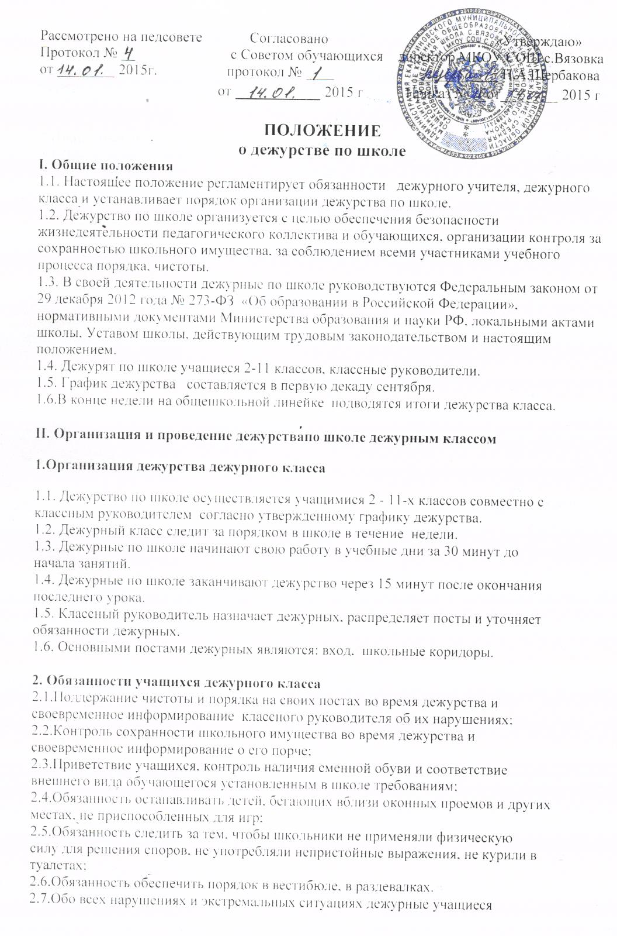
сообщают классному руководителю.
2.8.каждый дежурный обязан соблюдать требования школьного этикета в общении с педагогами, учащимися других классов, посетителями школы, оказывать им необходимую помощь.

3.Права дежурных
3.1.Дежурный имеет право сделать замечание учащимся, нарушающим дисциплину в школе и при необходимости сообщить дежурному учителю.
3.2.Дежурные могут организовывать игры с младшими школьниками во время перемен.
3.3.Дежурные могут оказывать помощь младшим школьникам во время одевания.

